الجمهورية الجزائرية الديمقراطية الشعبية
وزارة التربية الوطنية السنة الدراسية: 2023/2024
متوسطة: كسال عبد المجيد المستوى: الرابعة متوسط
اختبار الفصل الأول في مادة العلوم الفيزيائية والتكنولوجيا المدة: ساعة ونصف

التمرين الأول:6) نقاط(
منأجل دراسة الناقلية للمحاليل المائية ومركباتها الصلبة، أجز التلاميذ التجارب المبينة في الوثيقة :
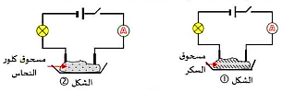
- بعد غلق القاطعة ماذا يحدث في كل تجربة؟ مع التعليل.
- نضيف الماء المقطر في كل وعاء:
- كيف يسمى المحلول الناتج في كل وعاء؟
- اكتب الصيغة الشاردية لمحلول كلور النحاس.
- صف ماذا يحدث في كل وعاء؟ مفسرا ذلك.
تعطى:شاردة الكلور(Cl⁻) وشاردة النحاس (Cu²⁺)

التمرين الثاني : (6 نقاط)

تستعمل ظاهرة التكهرب في طلاء السيارات و يسمى الطلاء بالكهرباء الساكنة ، حيث يشحن الطلاء بشحنة موجبة في بنادق الرش ثم يرش به هيكل السيارة، لتوضيح هذه التقنية نقوم بالتجارب التالية:
نلمس كرية $(A)$ مغلفة بورق الألمنيوم و متعادلة كهربائيا بساق إيبونيت مدلولك بالصوف | $$(A)$$  $$(B)$$  $$(A)$$  نلمس كرية $(B)$ مغلفة بورق الألمنيوم و متعادلة كهربائيا بساق زجاجي مدلولك بالصوف
التجربــــــــــــــــــــــــة 01 | التجربــــــــــــــــــــــــة 02
اعتمادا على التجربتين:
- ما معنى كرية متعادلة كهربائيا؟
- صف ماذا يحدث للكرية $(A)$ و الكرية $(B)$ في التجربتين، ثم فسر كلا الملاحظتين و حدد نوع الشحنة الكهربائية التي ظهرت على كل كرية.
- ثم نقرب الكريتين $(A)$ و $(B)$ من بعضهما البعض صف ماذا يحدث لهما.
- اعتمادا على ما سبق حدد نوع الشحنة الكهربائية التي يشحن بها هيكل السيارة قبل طلائه و اشرح باختصار ظاهرة الطلاء السيارة بالكهرباء الساكنة.

صفحة 1 من2

الوضعية الادماجية :08 نقاط

يعاني جاركم من بعض المشاكل الكهربائية بعد انتقاله إلى مسكنهالجديد، حيث عند تشغيله للمدفأة الكهربائية ينقطع التيار الكهربائي عنها، و حين يشغل الفرن الكهربائي والمكواة والمصباح والمدفأة في آن واحد ينقطع التيار الكهربائي عن البيت كله، كما أنه يتعرض لصدمة كهربائية بمجرد لمسه للهيكل المعدني للفرن وكذلك عند تغييره للمصباح رغم فتحه للقاطعة، فطلب منك المساعدة لحل هذه المشاكل.
على ضوء ما درست و باستغلال الوثيقة–3-التي تمثل مخطط التركيب الكهربائي لمنزل الجار:
- في رأيك ما هي الأسباب التي أدت لحدوث كل مشكل؟ مع تبرير كل اجابة.
- ما هي الحلول التي تقترحها على الجار لمعالجة هذه المشاكل؟
- اعد رسم المخطط مبينا عليه التعديلات والإضافات التي تراها مناسبة لحماية الأجهزة والأشخاص من أخطار التيار الكهربائي.

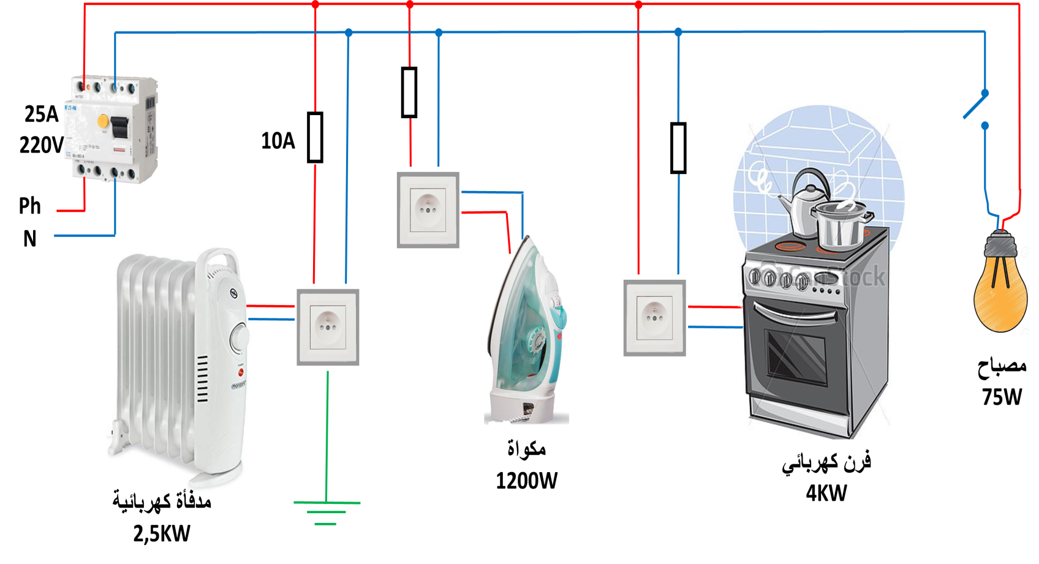
4000W
2500W
3الوثيقة

صفحة 2 من2 أستاذة المادة تتمنى لكم كل التوفيق

